Памятка: Итоговые показатели по КБК/КВР

Начиная с 18.08.2023 в плане-графике в блоке "Итоговые показатели" произошли изменения.

Напоминаем:
➡️Казённые учреждения: контроль остатка по КБК
➡️Бюджетные/Автономные (унитарные) учреждения (предприятия): контроль остатка по КВР

Что изменилось?
➡️ Для Бюджетных/Автономных (унитарных) учреждений (предприятий) внедрен автоматический расчет по КВР. (рис.1)
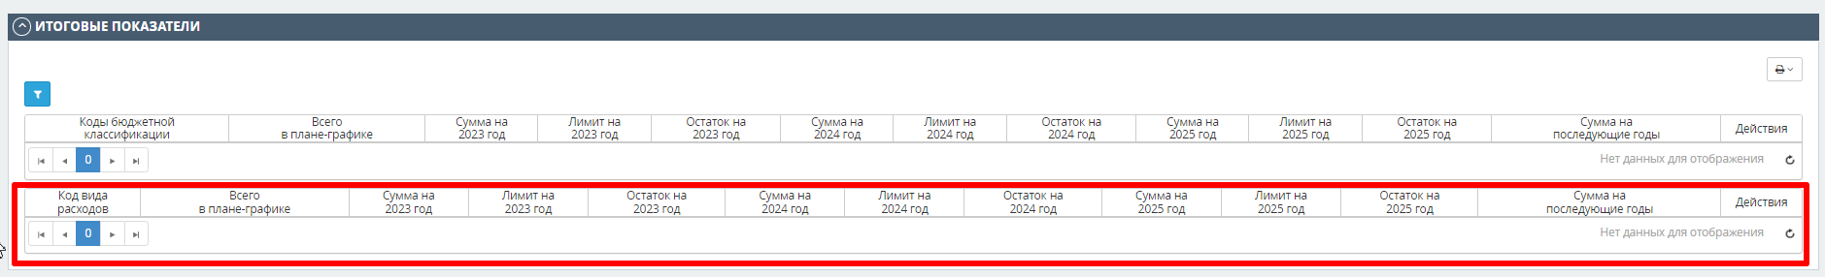
(рис.1)

➡️ В случае добавления/выбора из лимитов КБК с одинаковым КВР, они будут отображаться одной строкой (суммироваться). (рис.2)
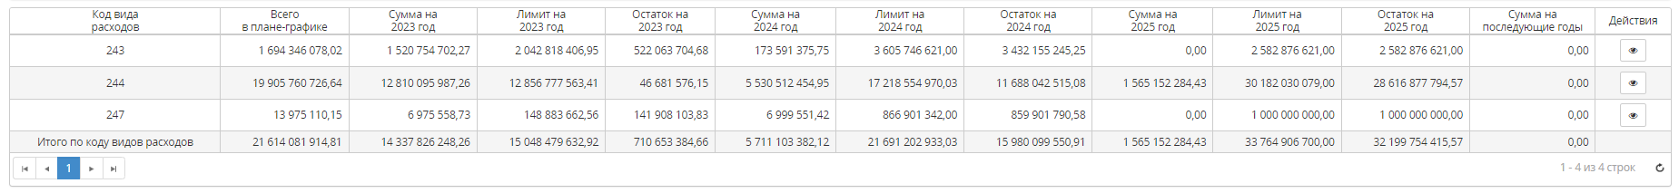
(рис.2)

➡️ Внедрен блокирующий контроль на отрицательные суммы по КБК/КВР при отправке ПГ на согласование. (рис.3)
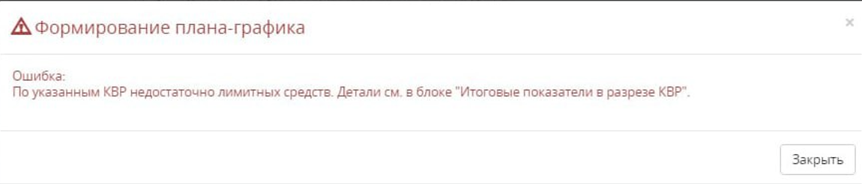
(рис.3)

➡️ Блок "Итоговые показатели" перенесен под блок "Согласование". (рис.4)
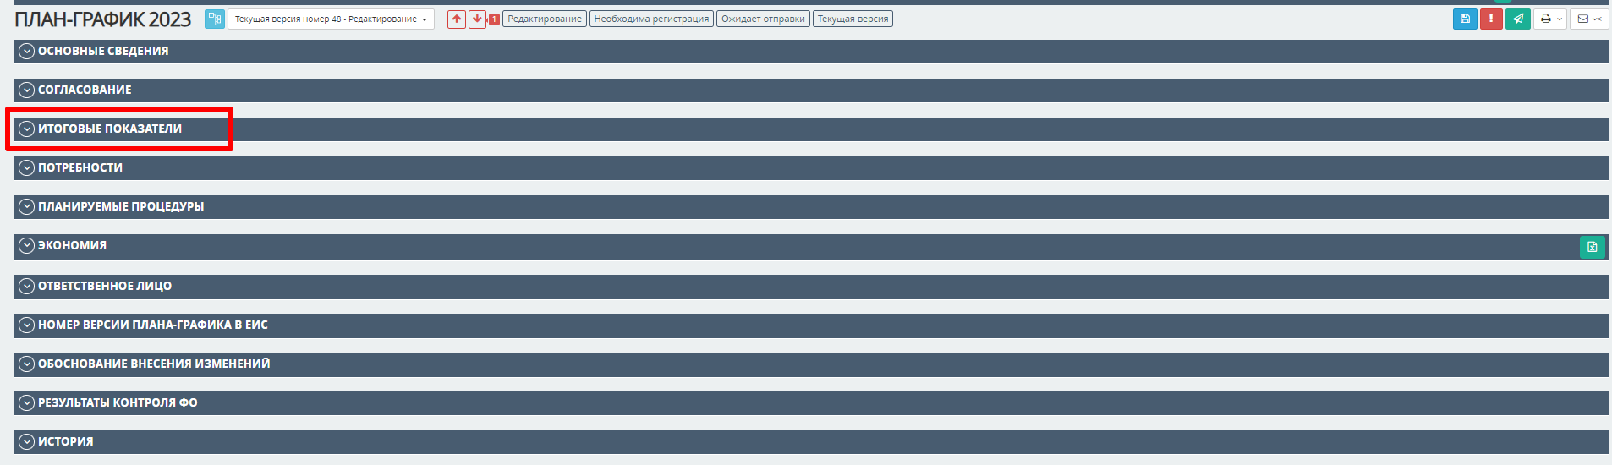
(рис.4)

Что делать в случае возникновения контроля?

1️. Перейти в таблицу в разрезе КБК/КВР в блоке "Итоговые показатели"
2️. В строке с отрицательным значением проверить контракты, в которых используется данный КБК/КВР, для этого необходимо нажать 👁(просмотр)
3. Проверить доведенные лимиты, высвободить денежные средства (снять экономию) при необходимости.
4️. После приведения в соответствие - повторить отправку на согласование.

